EMEI “JARDIM SANTA EMÍLIA”
PLANEJAMENTO JARDIM II A, B ,C –
PROFESSORAS- RITA, ELAINE, RAQUEL.
SEMANAS: 07 a 11/06/2021 -14 a 18/06/2021
OBJETIVOS:
DESENVOLVER A CRIATIVIDADE;
ESTIMULAR A CONSCIÊNCIA SONORA;
ENTENDER O MEIO AMBIENTE COMO SER ATIVO;
RECONHECER AS LETRAS DO ALFABETO;
DESENVOLVER O LETRAMENTO;
07/06/2021- SEGUNDA -FEIRA

Leitura:”BIBI E A NATUREZA”

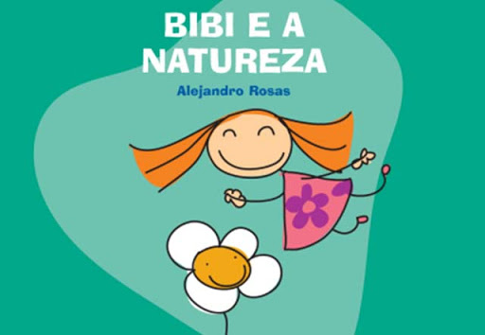
https://youtu.be/9LE6i1D1tqg

Atividade:
OBSERVE A PALAVRA ABAIXO:

N A T U R E Z A

QUAL É A PRIMEIRA LETRA?___________________
QUANTAS SÍLABASTEM?_______________________(QUANTAS VEZES ABRIMOS A BOCA PARA FALAR A PALAVRA TODA).

QUAIS DESTAS FIGURAS ABAIXO TEM A MESMA LETRA INICIAL DA PALAVRA NATUREZA? ( não precisa imprimir, apenas pedir para a criança apontar com o dedo).

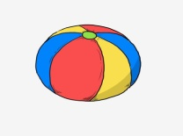

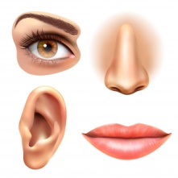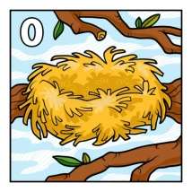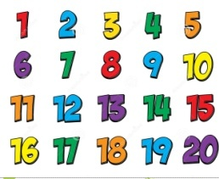

DAS FIGURAS QUE VOCÊ ENCONTROU, PEÇA AJUDA A UM ADULTO PARA ESCREVER O NOME DELAS EM UMA FOLHA.

BRINCADEIRA:” IMITANDO OS BIXOS” – CANAL PALAVRA CANTADA.

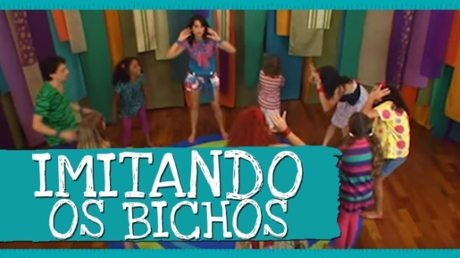
https://youtu.be/slShEL-N1mA

08/06/2021-TERÇA-FEIRA

LEITURA: DUDECO E SUA TURMA: “A NATUREZA É SUA AMIGA”

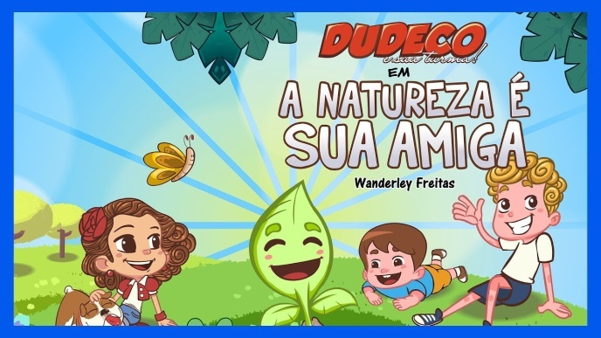

https://youtu.be/QAmqz-USvXM

ATIVIDADE: QUANTAS VEZES A PALAVRA NATUREZA APARECE NO QUADRO ABAIXO?
CONTE E FAÇA O NUMERAL NO CADERNO OU EM UMA FOLHA.

NATUREZA | NATUREZA | NATUREZA | BOLO | PÃO | BICO
CASA | NUVEM | NARIZ | NATUREZA | NATUREZA | BODE
BOI | NATUREZA | LIXO | SOL | LUA | FLOR
NATUREZA | BELO | NATUREZA | CÃO | NAVIO | BOCA
NATAÇÃO | NEGRO | LIVRO | NATUREZA | NATUREZA | BULE

ASSISTA AO VÍDEO-“ ALFABETO DO MEIO AMBIENTE” PARA RELEMBRAR O NOME DAS LETRAS DO ALFABETO .

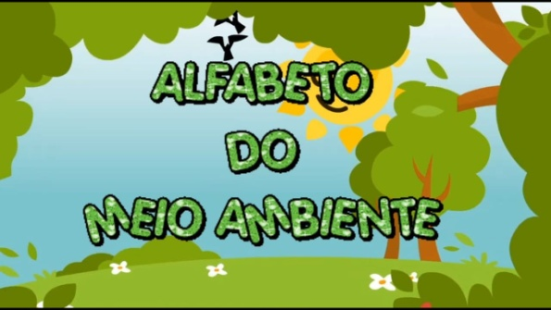

https://youtu.be/fQlSECGwJJo

AGORA, APROVEITE PARA OLHAR EM SEU QUINTAL, OU NA SUA RUA QUAIS ELEMENTOS DA NATUREZA VOCÊ TEM POR PERTO E PEGUE UM POUCO (FOLHAS,GALHOS,PEDRINHAS,AREIA..)
ESCOLHA O NOME DE ALGUM MEMBRO DA SUA FAMÍLIA E ESCREVA-O UTILIZANDO ESSES ELEMENTOS NATURAIS:

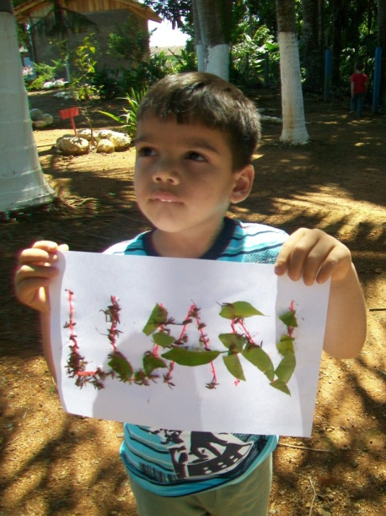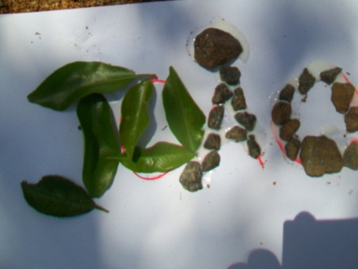

09/06/2021- QUARTA-FEIRA
LEITURA: “CHICO BENTO EM: NA ROÇA É DIFERENTE”

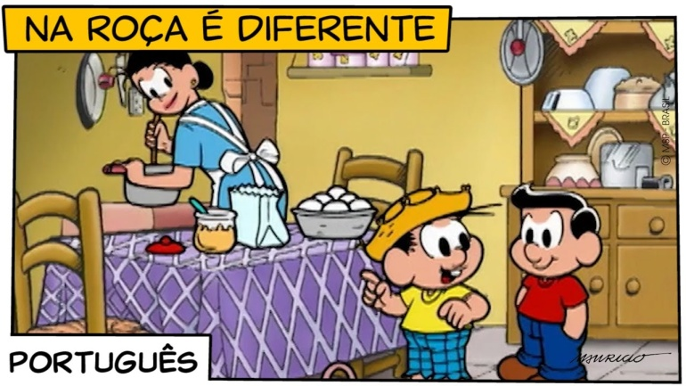

https://youtu.be/Bfx_E3zvnjc

ATIVIDADE:
FAÇA UMA PESQUISA SOBRE O CAMPO E A CIDADE.
QUAIS AS DIFERENÇAS QUE VOCÊ PERCEBEU NA PAISAGEM DOS LUGARES?
FAÇA UM LINDO DESENHO IDENTIFICANDO CADA UM.

DESAFIO: POR CANAL : VIAGEM PELO MUNDO DA MÚSICA-
“MUSICALIZAÇÃO INFANTIL-PAISAGEM SONORA II”
ATRAVÉS DOS SONS, NÓS SOMOS CAPAZES DE IDENTIFICAR VÁRIAS SITUAÇÕES E LUGARES.
OBSERVE QUAL SOM QUE COMBINA E QUE NÃO COMBINA COM AS PAISAGENS DO CAMPO E DA CIDADE NO VÍDEO ABAIXO:

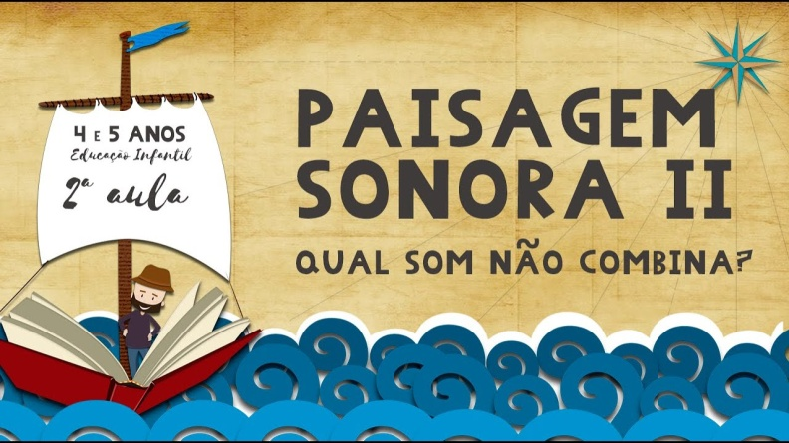

https://youtu.be/n7eXDZHO-AY

10/06/2021- QUINTA-FEIRA

LEITURA: “BICHO POR BICHO” – CANAL VARAL DE HISTÓRIAS.

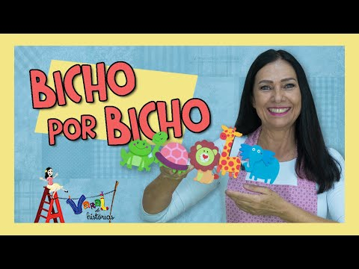

https://youtu.be/l80cLpqKyhs

ATIVIDADE: VAMOS FAZER UM DESENHO DIFERENTE?
“DESENHO DAS SOMBRAS”

VOCÊ VAI PRECISAR DE: UMA FOLHA DE PAPEL SULFITE OU CARTOLINA.
OBJETOS DE TAMANHOS DIFERENTES;
LOCAL QUE ESTEJA BATENDO SOL;
LÁPIS OU GIZ DE CERA;

COLOQUE OS OBJETOS SOBRE A FOLHA DE PAPEL NO LOCAL ENSOLARADO, DE MODO QUE A SOMBRA DO OBJETO FIQUE BEM VISÍVEL.
COM UM LÁPIS FAÇA O CONTORNO DO OBJETO EM CIMA DA SOMBRA E VEJA O QUE ACONTECE.
PEÇA PRA UM ADULTO TIRAR UMA FOTO SUA ENQUANTO FAZ A ATIVIDADE E ENVIE PARA PROFESSORA.

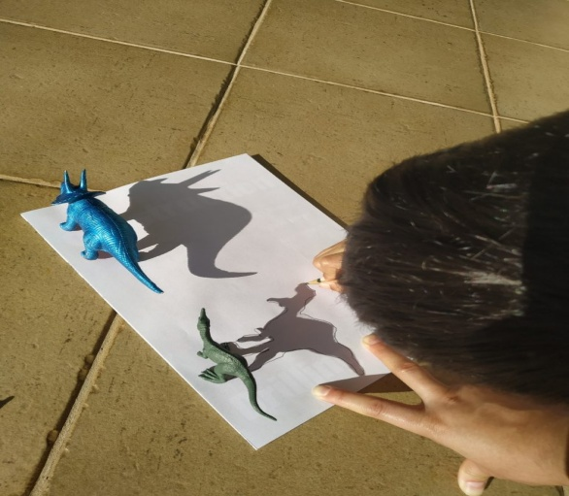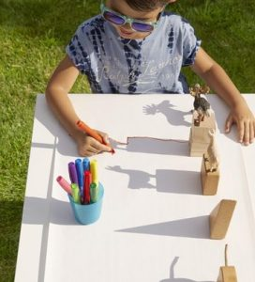

DESAFIO:
ESCUTE OS SONS QUE APRECEM NO VÍDEO E TENTE ADVINHAR QUE LUGARES ELES REPRESENTAM:
CANAL: IAN RICARDO CARVALHO KEIL-
“MUSICALIZAÇÃO INFANTIL-PAISAGEM SONORA”.

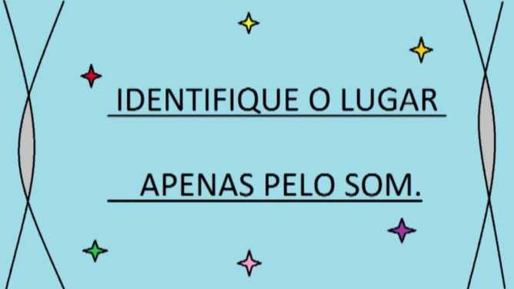
https://youtu.be/L7wvSokp01s

11/06/2021- SEXTA –FEIRA

LEITURA: NEM TUDO QUE SOBRA É LIXO.

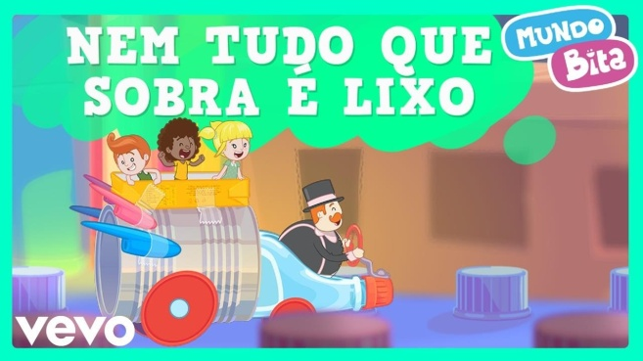
https://youtu.be/rUeaT5eqCyg

ATIVIDADE: NEM TUDO QUE SOBRA É LIXO!

VAMOS CONSTRUIR BRINQUEDOS OU OBJETOS A PARTIR DE OUTROS MATERIAIS QUE VOCÊ IRIA JOGAR NO LIXO?
PODE SER TAMPINHAS, EMABALAGENS, GARRAFAS PET,CAIXA DE SAPATO, CAIXA DE LEITE ...
USE A CRIATIVIDADE E FAÇA ALGO BEM LEGAL ,ENVIE UMA FOTO PARA A PROFESSORA.
ALGUNS EXEMPLOS:

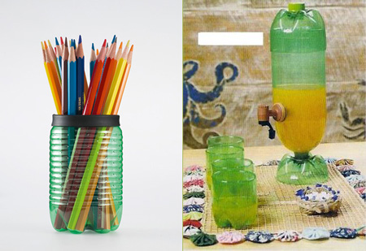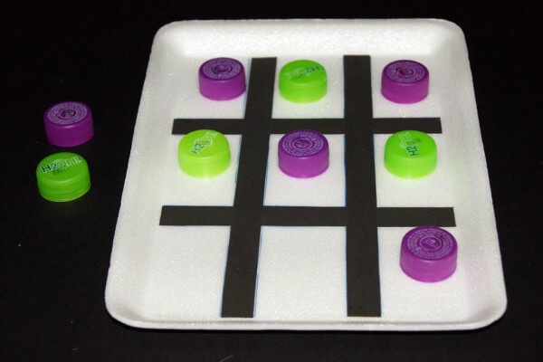

BOM FINAL DE SEMANA!

EMEI “JARDIM SANTA EMÍLIA”
PLANEJAMENTO JARDIM II A, B ,C –
PROFESSORAS- RITA, ELAINE, RAQUEL.
SEMANA 14 a 18/06/2021

AS FESTIVIDADES JUNINAS SÃO MANIFESTAÇÕES CULTURAIS QUE OCORREM DE DIFERENTES MANEIRAS EM NOSSO PAÍS; É UM RESGATE E VALORIZAÇÃO DA CULTURA DO HOMEM DO CAMPO E DE AGRADECIMENTO ÀS COLHEITAS. NESSAS FESTANÇAS TEM DIVERSAS BRINCADEIRAS, COMIDAS E BEBIDAS TÍPICAS, DANÇAS, MÚSICAS E MUITA ANIMAÇÃO. - COMO NÃO PODEMOS NOS REUNIR E REALIZAR A FESTA JUNINA DA ESCOLA, VAMOS PROPOR ALGUMAS BRINCADEIRAS TÍPICAS COM A FAMÍLIA, VAI SER BEM LEGAL!!!

14/06/2021- SEGUNDA -FEIRA

LEITURA: “FOGO NO CÉU”

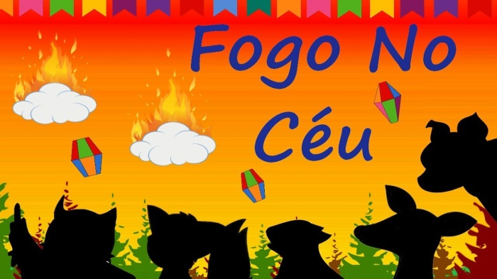

https://youtu.be/fY7qwopDbkM

OBSERVE A ESCRITA DA MÚSICA E RESPONDA :

PULA A FOGUEIRA IAIÁ
PULA A FOGUEIRA IOIÔ
CUIDADO PARA NÃO SE QUEIMAR!
OLHA QUE A FOGUEIRA JÁ QUEIMOU O MEU AMOR.

PULA A FOGUEIRA IAIÁ
PULA A FOGUEIRA IOIÔ
CUIDADO PARA NÃO SE QUEIMAR !
OLHA QUE A FOGUEIRA JÁ QUEIMOU O MEU AMOR.

QUANTAS VEZES A PALAVRA FOGUEIRA APARECEU NA MÚSICA?
A PALAVRA FOGUEIRA COMEÇA COM A LETRA F.
PENSE QUAIS OUTRAS PALAVRAS OU OBJETOS VOCÊ CONHECE QUE SE INICIAM COM ESTA LETRA E FAÇA UMA LISTA COM 5 PALAVRAS.

VAMOS FAZER UMA FOGUEIRA USANDO CARIMBO DE MÃOS.
UTILIZE TINTA GUACHE VERMELHA/ LARANJA,OU FAÇA VÁRIOS CONTORNOS DA MÃO COM UM LÁPIS E PINTE-OS DE VERMELHO PARA FORMAR A FOGUEIRA.

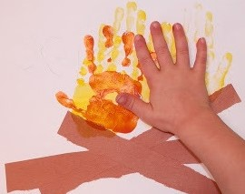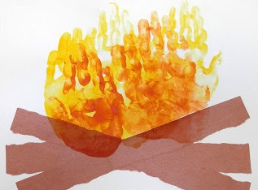

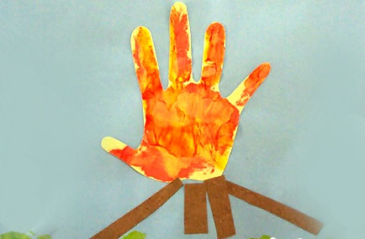

15/06/2021- TERÇA-FEIRA

LEITURA: “FESTA JUNINA NO CAMPO”

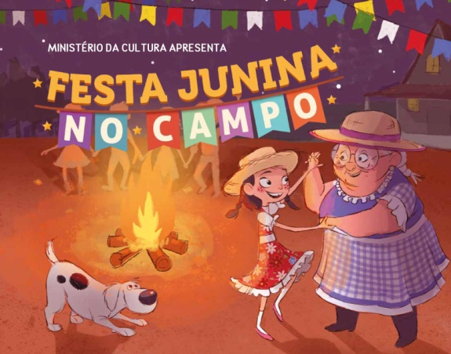

https://youtu.be/mlzS5vO8rpM

APONTE NAS GRAVURAS QUAIS IMAGENS SE INICIAM COM A LETRA F.

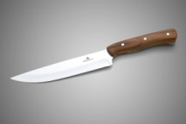

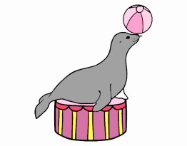

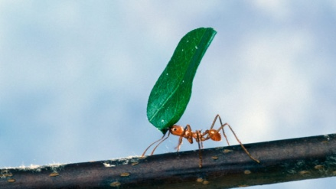

BRINCADEIRA- PULA A FOGUEIRA:
TRACE NO CHÃO DUAS LINHAS, REPRESENTANDO A LARGURA DA FOGUEIRA. O INTERVALO ENTRE AS LINHAS INICIALMENTE DEVE SER PEQUENO. OS JOGADORES FICAM EM FILA E COMEÇAM, UM A UM, A PULAR A FOGUEIRA. QUEM NÃO ATINGIR O LADO OPOSTO É “QUEIMADO” E SAI DO JOGO. À PROPORÇÃO QUE TODOS PULAM A FOGUEIRA, AS LINHAS VÃO SE ALARGANDO, AUMENTANDO O DESAFIO. GANHA QUEM PULAR A MAIOR DISTÂNCIA SEM SE “QUEIMAR”.
OU PODERÃO ADAPTAR A BRINCADEIRA, COLOCANDO UMA CAIXA OU OUTRO OBJETO (FINGINDO SER A FOGUEIRA) PARA QUE A CRIANÇA CONSIGA PULAR POR CIMA.

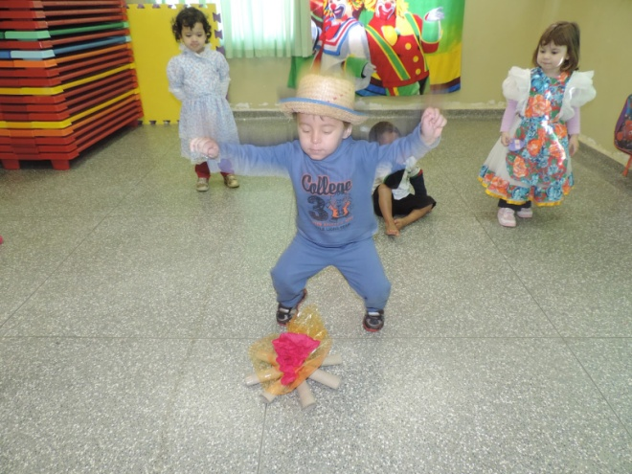

16/06/2021- QUARTA-FEIRA

LEITURA: “ FESTA JUNINA DA JOANINHA”

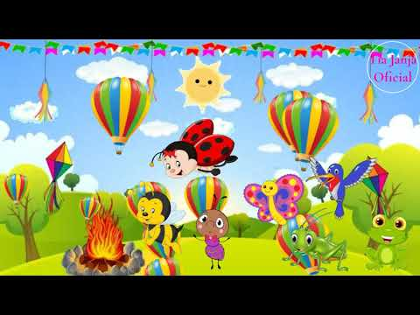

https://youtu.be/vnx0Th0Ygyo

ATIVIDADE: FAÇA UM LINDO DESENHO ILUSTRANDO O QUE VOCÊ MAIS GOSTA NAS FESTAS JUNINAS.
SE PREFERIR PODE USAR RECORTES DE FIGURAS PARA MONTAR SUA ILUSTRAÇÃO.
FAÇA AS BANDEIRINHAS, A FOGUEIRA E ENFEITE BEM BONITO.

BRINCADEIRA:PESCA.
A PESCARIA É UMA DAS BRINCADEIRAS MAIS TRADICIONAIS DA FESTA JUNINA. A PROPOSTA É PEGAR UMA BACIA COM ÁGUA E COLOCAR DENTRO DELA TAMPAS DE VÁRIOS TAMANHOS E CORES E A CRIANÇA DEVERÁ “PESCAR” UTILIZANDO UMA COLHER OU PENEIRINHA. O ADULTO PODERÁ DAR OS COMANDOS. EX: PEGAR UMA TAMPINHA PEQUENA E AZUL.AGORA UMA GRANDE E VERDE...

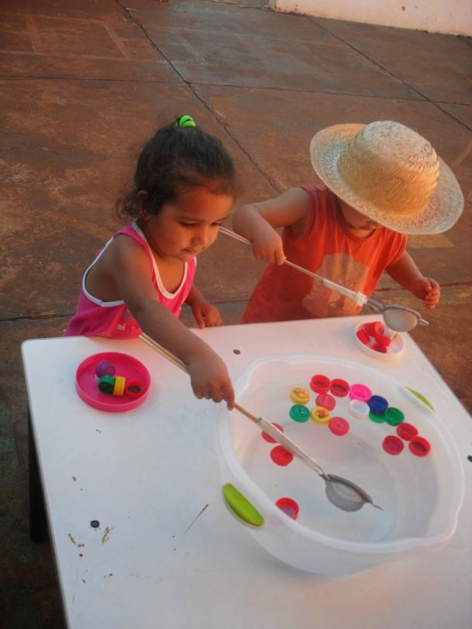

17/06/2021-QUINTA-FEIRA

HISTÓRIA: “OS CAIPIRA”- O CAUSO DO FRIO-QUINTAL DA CULTURA.

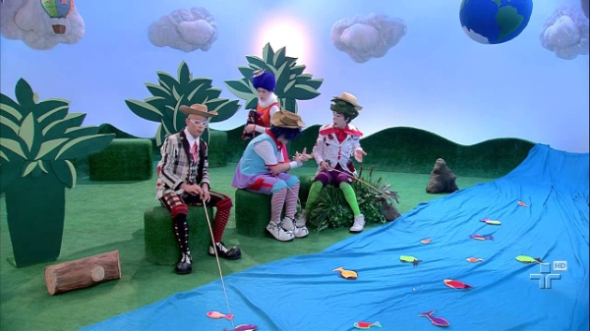

https://youtu.be/Y_FGElWL_6A

ATIVIDADE: AS FESTAS JUNINAS SÃO COMEMORADAS NO MÊS DE JUNHO.
QUANTOS DIAS TEM ESSE MÊS? VAMOS FAZER UM CALENDÁRIO E COMPLETAR COM OS NÚMEROS QUE ESTÃO FALTANDO.
O ADULTO DEVERÁ DESENHAR O QUADRO E A CRIANÇA COLOCARÁ APENAS OS NÚMEROS.

DOMINGO | SEGUNDA | TERÇA | QUARTA | QUINTA | SEXTA | SABADO
------------ | ------------- | 1 |  |  |  | 5
6
13 |  |  |  |  |  | 19
20
27 |  |  | 30 | ---------- | ---------- | -------------

MÚSICA PARA DANÇAR: “ A CASA DO ZÉ”

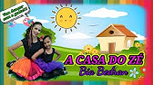

https://youtu.be/uZTypL0AkWc

18/06/2021- SEXTA-FEIRA

MÚSICA: “PIPOCA”- PATINHO TUGA
VAMOS PULAR IGUAL PIPOCA?
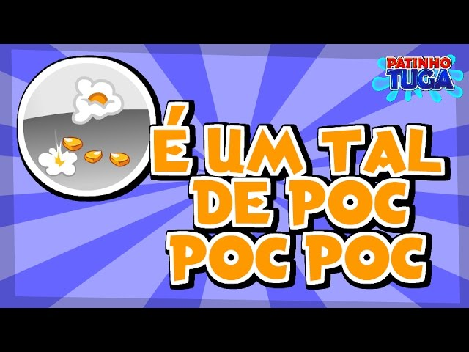

https://youtu.be/78xiJpPGQ5k

ATIVIDADE: VAMOS CONFECCIONAR UMA LANTERNA DECORATIVA DE FESTA JUNINA.ASSISTA AO VÍDEO EXPLICATIVO E MÃO A OBRA!

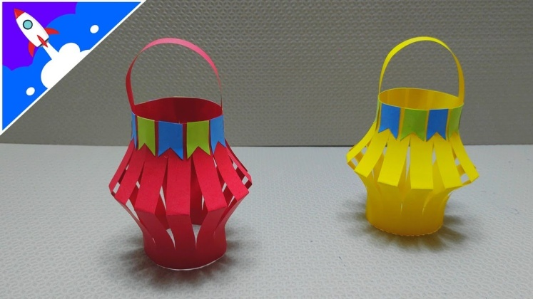

https://youtu.be/WL8Wx0UNQPA

BOM FINAL DE SEMANA!

